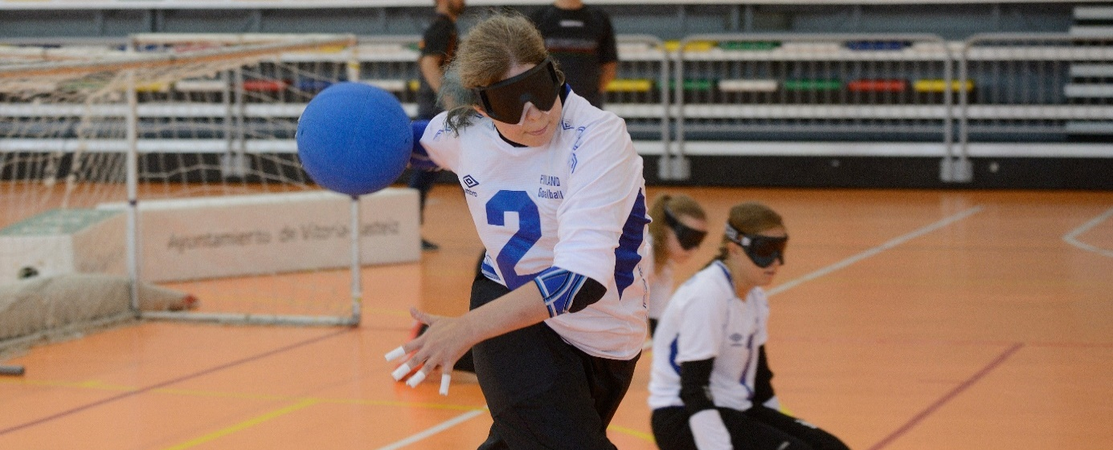

FORMULAIRE D’INSCRIPTIONS : TOURNOI DE GOALBALL ADAPTE
« POUR TOUS » !
Le club Havi Bruxelles, en collaboration avec la Ligue Handisport Francophone, vous invitent au premier tournoi de goalball adapté « pour tous » ! Cette journée sportive se déroulera le dimanche 22 mai au Stade Van Der Putten. Vous y êtes TOUS conviés ! Au programme : animations, démonstrations et tournoi de goalball ouvert à tous.
- Toutes les équipes peuvent s’inscrire pour peu qu’une personne déficiente visuelle en fait partie
- Enfants, jeunes, adultes, familles, amis, clubs, écoles, partenaires d’un jour (ou de toujours), venez ensemble jouer une partie de Goalball !
- ATTENTION, seules les 12 premières équipes inscrites seront acceptées dans le tournoi ! Vous êtes cependant TOUS LES BIENVENUS pour venir découvrir cette SUPER discipline / le public ne sera pas déçu !

- Nous vous invitons à renvoyer ce formulaire d’inscriptions à robin.scoupe@handisport.be !

Equipe (3 à 6 joueurs)
Nom de l’équipe
Personne responsable
Personne(s) malvoyante(s)
N° de contact
Adresse e-mail
Connaissance de l’événement via ?

Joueur 1
Nom et prénom
Age

Joueur 2
Nom et prénom
Age

Joueur 3
Nom et prénom
Age

Joueur 4
Nom et prénom
Age

Joueur 5
Nom et prénom
Age

Joueur 6
Nom et prénom
Age

RGPD

La Ligue Handisport Francophone traite vos données personnelles dans le respect de vos droits et de ses obligations, conformément au Règlement Général sur la Protection des Données (RGPD). Pour toute question au sujet du traitement de vos données, consultez notre ROI sur www.handisport.be. Pour consulter, modifier ou supprimer vos données, contactez-nous via info@handisport.be.
J’autorise la LHF et ses partenaires à utiliser des photographies/vidéos prises de moi (ou de mon enfant dans le cas d’un mineur) lors de l’activité. Elles sont susceptibles d’être utilisées sur les différents canaux de communication de la LHF et de ses partenaires. L’utilisation de ces images est non commerciale et n’a d’autre but que d’illustrer et de promouvoir des activités et projets handisport.

☐ Oui
☐ Non

Je souhaite être tenu informé par mail des activités de la Ligue Handisport Francophone :

☐ Oui
☐ Non

